|  |
| --- |
| Automatyka i Robotyka  Komputerowe Systemy Sterowania  Robotyka |
| Projektowanie Układów Automatyki Przemysłowej |
| **Analiza działania regulatora LQG dla wybranych 5 problemów z zestawu problemów 2** |
| C:\Users\wrona\Desktop\agh_nzw_s_pl_1w_wbr_rgb_150ppi.jpg |
| **Autor:**  Dawid Wrona |
| **Ocena**: |
| Kraków, styczeń 2016 |

Spis treści

[1 Wstęp 5](#_Toc441101051)

[2 Synteza regulatora LQG 7](#_Toc441101052)

[2.1 Synteza regulatora LQ 7](#_Toc441101053)

[2.2 Synteza filtru Kalmana 7](#_Toc441101054)

[2.3 Synteza regulatora LQG 7](#_Toc441101055)

[3 Tworzenie modelu układu 9](#_Toc441101056)

[4 Testy 11](#_Toc441101057)

[4.1 Problem pierwszy – AC17 11](#_Toc441101058)

[4.2 Problem drugi – HE2 18](#_Toc441101059)

[4.3 Problem trzeci – REA1 24](#_Toc441101060)

[4.4 Problem czwarty – DIS2 31](#_Toc441101061)

[4.5 Problem piąty – AC3 37](#_Toc441101062)

[5 Wnioski 43](#_Toc441101063)

# **Wstęp**

Zazwyczaj do opisu badanego procesy używamy równań stanu w następującej postaci:

|  |  |
| --- | --- |
| $$\dot{x}=Ax+Bu$$ | 1.1 |

Niestety, dla znacznej większości procesów pomiary narażone są na zakłócenia związane z szumem pomiarowym (*n*) a sama dynamika procesu narażona jest na zakłócenia (*d*). W takim wypadku proces jest opisany następującym układem równań (1.2):

|  |  |
| --- | --- |
|  | 1.2 |

Natomiast korelacja szumu pomiarowego oraz zakłóceń przedstawia się następująco (1.3):

|  |  |  |  |
| --- | --- | --- | --- |
|  |  |  | 1.3 |

W tej sytuacji zastosowanie zwykłego regulatora LQ może nie być wystarczające, a najlepszym wyborem okazuje się zastosowanie regulatora LQG.

Regulator LQG (Linear-Quadratic-Gausian), to regulator działający w warunkach niepewności, narażonych na zakłócenia addytywnym białym szumem Gaussa. Składa się on z dwóch części: regulatora liniowo-kwadratowego (LQR), oraz filtru Kalmana:

* Regulator Liniowo Kwadratowy (Linear-Quadratic Regulator) – to regulator ze sprzężeniem zwrotnym określający rozwiązanie dla problemu liniowo-kwadratowego (LQ), czyli dla przypadku, gdy układ dynamiczny jest opisany przy pomocy liniowych równań różniczkowych (1.1), natomiast koszt opisany jest przez funkcjonał kwadratowy (1.4):

|  |  |
| --- | --- |
|  | 1.4 |

* Filtr Kalmana – jest to algorytm wyznaczania estymaty wektora stanu modelu układu dynamicznego na podstawie pomiarów wartości wejściowych oraz wyjściowych tego układu. Teoretycznie jest to estymator problemu liniowo-kwadratowego narażonego na zakłócenia wytworzone przez biały szum Gaussa.

# **Synteza regulatora LQG**

## Synteza regulatora LQ

Pierwszym krokiem na drodze do poprawnej syntezy regulatora LQG jest utworzenie regulatora LQ. Jak już było wspomniane regulator LQ to regulator od stanu, ze sprzężeniem zwrotnym określający rozwiązanie dla problemu liniowo-kwadratowego. Poglądowo rzecz ujmując w regulacji liniowo-kwadratowej chodzi o określanie nastaw regulatora *K*, który minimalizuje funkcję kosztów *J*.

|  |  |
| --- | --- |
|  | 2.1.1 |

Do wygenerowania wektora wzmocnień regulatora wykorzystany został program MATLAB oraz dostępna w nim funkcja *lqr*. Funkcja ta, jako parametry wejściowe przyjmuje badany system w postaci równań stanu, a także współczynniki Q i R. Zwraca natomiast wektor wzmocnień regulatora $K$, rozwiązanie równania Riccatiego, na podstawie, którego osiągnięto wzmocnienie $S$, oraz wartości własne układu $E$. Kod programu MATLAB realizujący to zadanie dla każdego z problemów znajduje się poniżej:

|  |
| --- |
| %Synteza regulatora LQ%  SYS = ss(A, B, C, D);  Gp=tf(SYS);  [K,S,E] = lqr(SYS,Q,R); |

## Synteza filtru Kalmana

Kolejnym zadaniem była synteza filtru Kalmana. Jak już wcześniej wspomniano filtr Kalmana to algorytm wyznaczania estymaty wektora stanu jedynie na podstawie pomiarów wartości wejściowych oraz wyjściowych badanego układu.

|  |  |
| --- | --- |
|  | 2.2.1 |

Do wygenerowania estymaty stanu również wykorzystany został program MATLAB oraz dostępna w nim funkcja *Kalman*. Funkcja ta jako parametry wejściowe pobiera układ obserwatora w postaci równań stanu, oraz macierze wartości oczekiwanych szumów pomiarowych i zakłóceń. Zwraca natomiast równania stanu estymatora $est$, optymalne wzmocnienie estymatora $L$ oraz obliczony z równania Riccatiego błąd w stanie ustalonym $P$. Kod programu MATLAB realizujący to zadanie dla każdego z problemów znajduje się poniżej:

|  |
| --- |
| %Synteza filtru Kalmana%  sys=ss(A,[B Noise\_Gain\*BB],C,0);  [est,L,P]=kalman(sys,QN,RN); |

## Synteza regulatora LQG

Ostatnim krokiem była końcowa synteza regulatora LQG. Regulator ten możemy uzyskać używając stanu estymowanego $\hat{x}$ zamiast prawdziwego stanu $x$. Równanie stanu takiego regulatora wygląda następująco:

|  |  |
| --- | --- |
| $$\dot{\hat{x}}=\left(A-LC-BK\right)\hat{x}+Ly$$ $$u=K$$ | 2.3.1 |

Również i tutaj pomocny okazał się program MATLAB, w którym dostępna jest specjalna funkcja $reg$. Funkcja ta jako parametry wejściowe przyjmuje równania stanu obiektu, macierz wzmocnień regulatora LQ, oraz optymalne wzmocnienie estymatora. Zwraca natomiast równania stanu regulatora LQG gotowe do użycia. Kod programu MATLAB realizujący to zadanie dla każdego z problemów znajduje się poniżej:

|  |
| --- |
| %Synteza regulatora LQG%  RSYS=reg(SYS,K,L);  Gr=tf(RSYS); |

# Tworzenie modelu układu

Po wygenerowaniu równań stanu regulatora LQG możliwe było zbudowanie całego układu, na który składa się sam regulator oraz badany obiekt. Schemat blokowy takiego układu znajduje się na poniższym rysunku (Rys. 3.1):

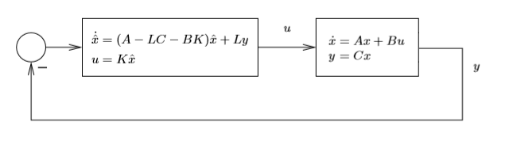

Rys. 2.3.1 – Schemat blokowy układu zawierający regulator LQG I obiekt

By go zaimplementować i przetestować użyty został pakiet Simulink programu MATLAB. W pakiecie tym przy pomocy bloków: *State-Space, Random Number, Add* i *Scope* zbudowany został model badanego układu wraz z zakłóceniami. Model ten znajduje się na poniższym rysunku (Rys. 3.2):

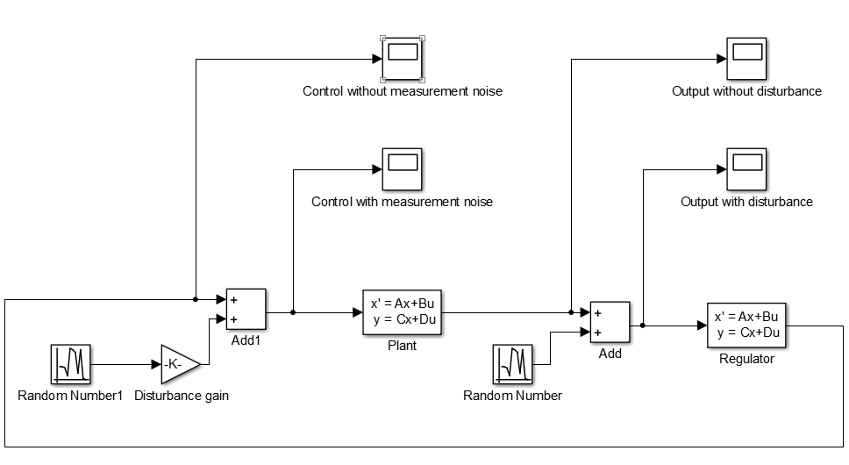

Rys. 2.3.2 - Model układu utworzony w pakiecie Simulink

# Testy

Po ukończeniu tworzenia modelu układu oraz napisaniu wszystkich potrzebnych skryptów możliwe było rozpoczęcie testów. Testy zostały przeprowadzone dla pięciu wybranych problemów z zestawu problemów 2. By zautomatyzować testy napisany został skrypt *Problemy.m*. Zawiera on macierze stanu , wejść oraz wyjść , macierz zakłóceń , współczynniki oraz macierze korelacji dla każdego z wybranych zagadnień. Testy przeprowadzono dla trzech różnych wartości intensywności zakłóceń: 25%, 100% i 200% wartości pierwotnej.

## Problem pierwszy – AC17

Pierwszy test przeprowadzony został przy wzmocnieniu zakłóceń równym 0.25. Na poniższych wykresach przedstawiona jest charakterystyka amplitudowo - fazowa obiektu oraz układu (Rys. 4.1.1 i Rys. 4.1.2):

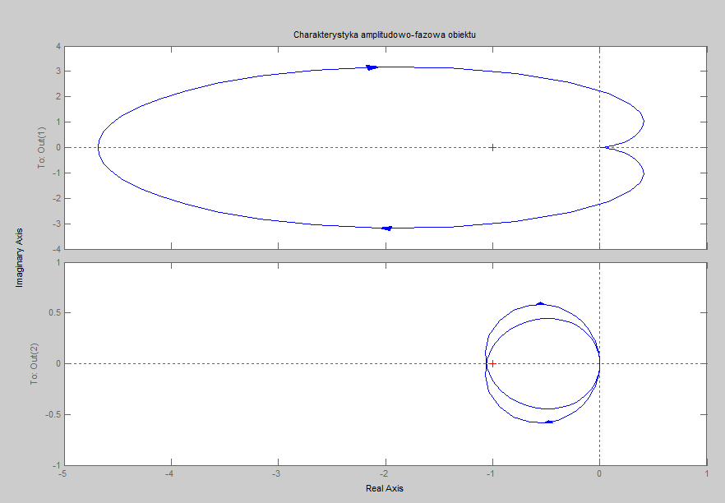

Rys. 4.1.1 – Charakterystyka amplitudowo - fazowa badanego obiektu

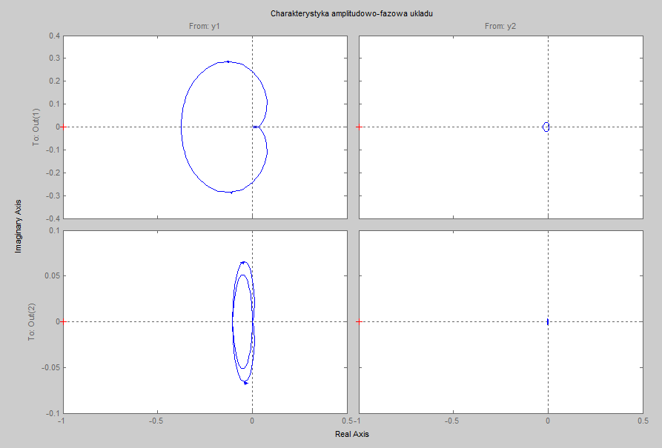

Rys. 4.1.2 - Charakterystyka amplitudowo - fazowa badanego układu

Na kolejnych wykresach (Rys. 4.1.3) przedstawiono wartości sterowania oraz stanu obiektu w trakcie trwania pięćdziesięciosekundowej symulacji:

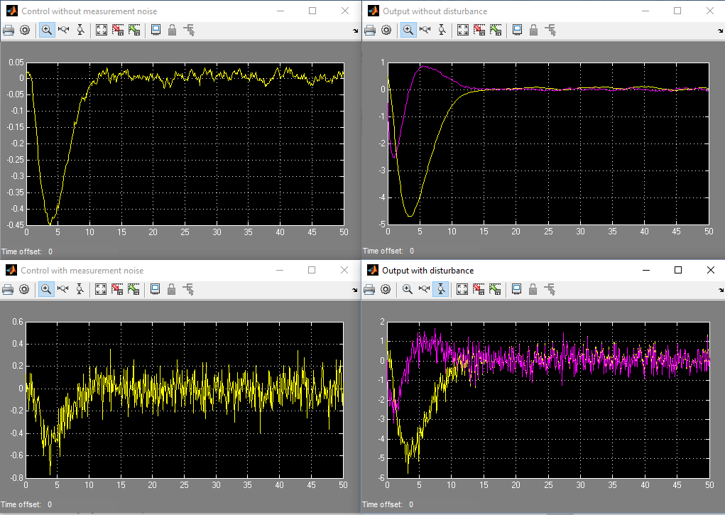

Rys. 4.1.3 - Wartości sterowania oraz stanu obiektu w trakcie trwania symulacji

Kolejny test dla tego problemu przeprowadzony został przy wzmocnieniu zakłóceń równym 1. Na poniższym wykresie przedstawiona jest jedynie charakterystyka - amplitudowo fazowa układu (Rys. 4.1.4), gdyż dla obiektu pozostała ona bez zmian:

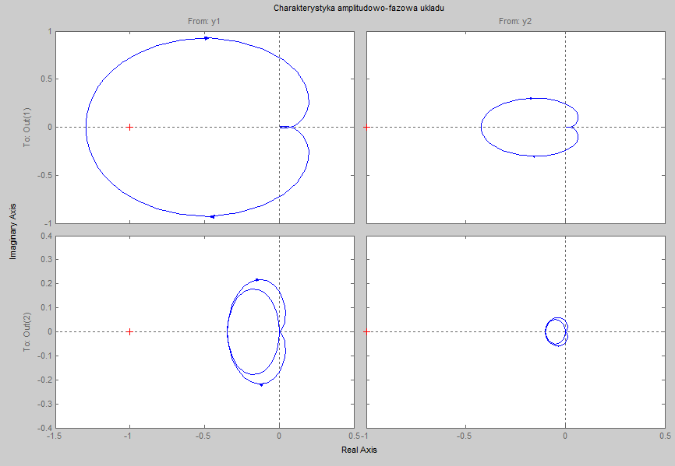

Rys. 4.1.4 - Charakterystyka amplitudowo - fazowa badanego układu

Na kolejnych wykresach (Rys. 4.1.5) przedstawiono wartości sterowania oraz stanu obiektu w trakcie trwania symulacji. Wyraźnie widać zniekształcenie wykresu przedstawiającego stan obiektu bez zakłóceń:

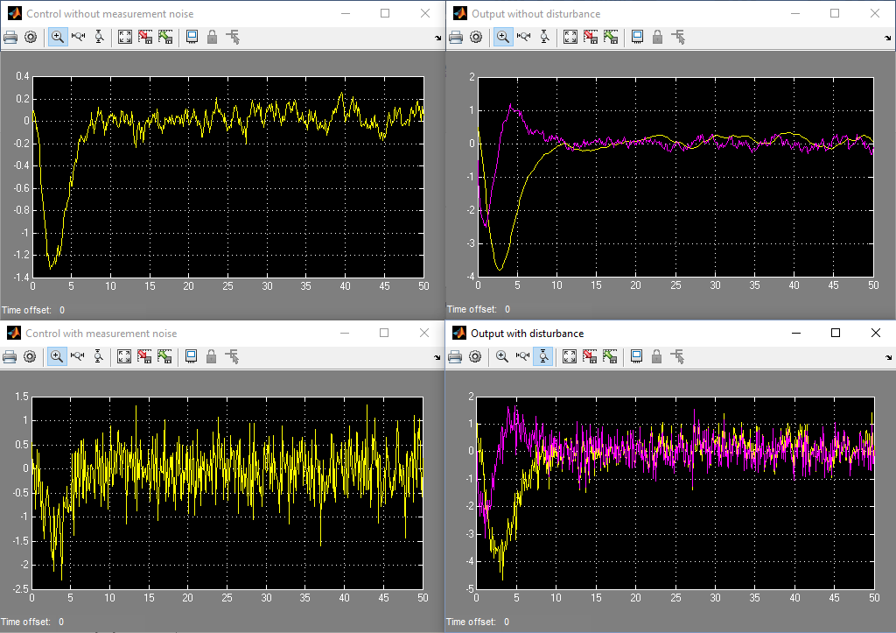

Rys. 4.1.5 - Wartości sterowania oraz stanu obiektu w trakcie trwania symulacji

Ostatni test dla tego problemu przeprowadzony został przy wzmocnieniu zakłóceń równym 2. Na poniższym wykresie przedstawiona jest charakterystyka amplitudowo fazowa układu (Rys. 4.1.6):

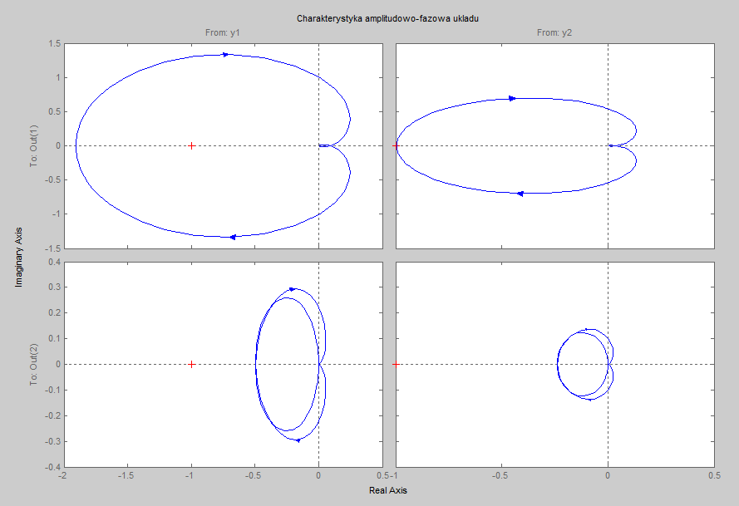

Rys. 4.1.6 - Charakterystyka amplitudowo - fazowa badanego układu

Na ostatnich wykresach (Rys. 4.1.7) przedstawiono wartości sterowania oraz stanu obiektu w trakcie trwania symulacji. Tutaj wykres wyjść obiektu jest już bardzo zniekształcony. Mimo to regulator wciąż radzi sobie sprowadzając stan do punktu równowagi:

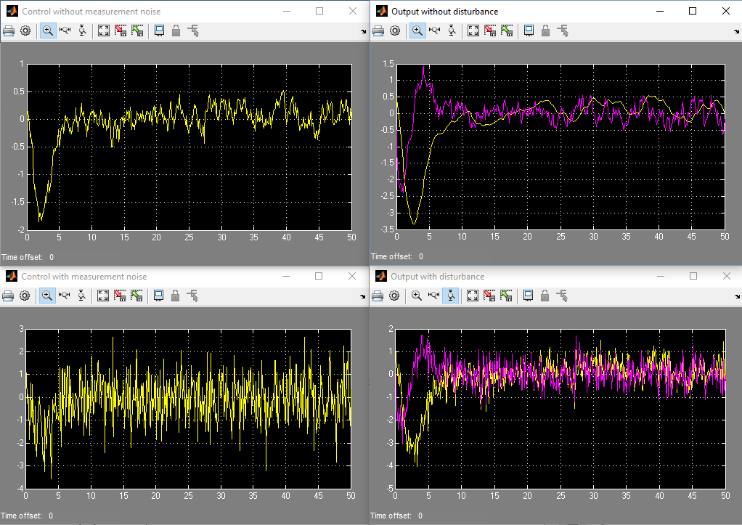

Rys. 4.1.7 - Wartości sterowania oraz stanu obiektu w trakcie trwania symulacji

## Problem drugi – HE2

Pierwszy test przeprowadzony został przy wzmocnieniu zakłóceń równym 0.25. Na poniższych wykresach przedstawiona jest charakterystyka amplitudowo fazowa obiektu oraz układu (Rys. 4.2.1 i Rys. 4.2.2):

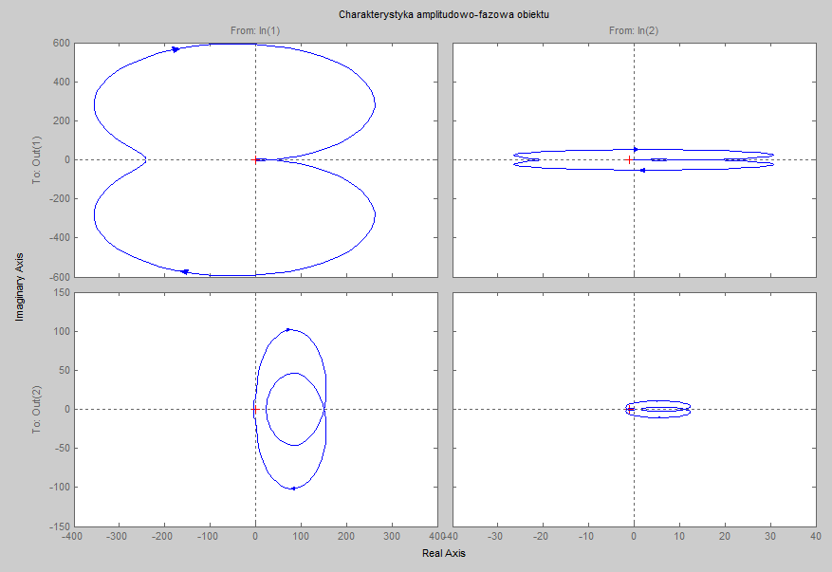

Rys. 4.2.1 - Charakterystyka amplitudowo - fazowa badanego obiektu

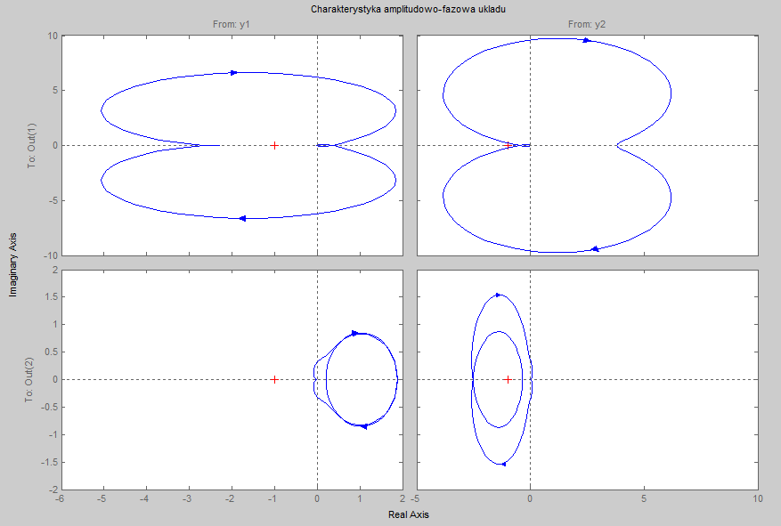

Rys. 4.2.2 - Charakterystyka amplitudowo - fazowa badanego układu

Na kolejnych wykresach (Rys. 4.2.3) przedstawiono wartości sterowania oraz stanu obiektu w trakcie trwania symulacji. Obiekt jak, widać jest dużo bardziej podatny na zakłócenia. Mimo to regulator wciąż spełnia swoje zadanie a stan obiektu oscyluje wokół punktu równowagi:

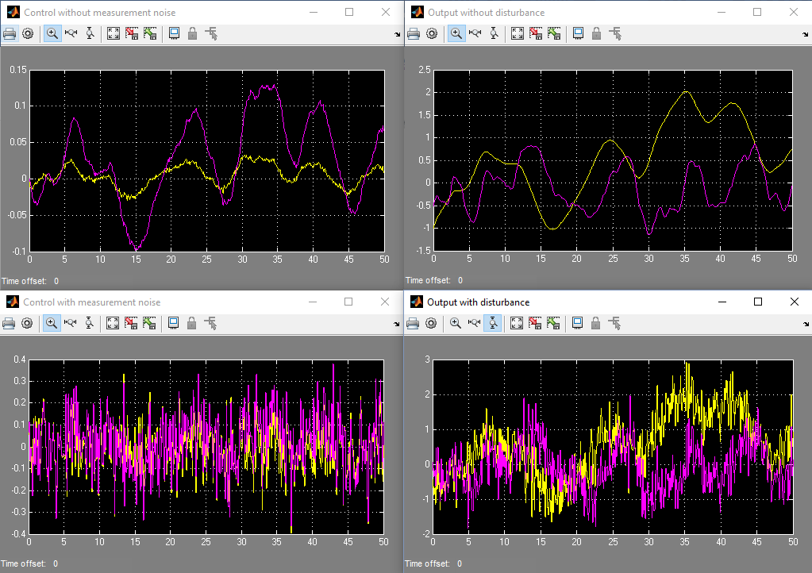

Rys. 4.2.3 - Wartości sterowania oraz stanu obiektu w trakcie trwania symulacji

Kolejny test dla tego problemu przeprowadzony został przy wzmocnieniu zakłóceń równym 1. Na poniższym wykresie przedstawiona jest charakterystyka amplitudowo fazowa układu (Rys. 4.2.4):

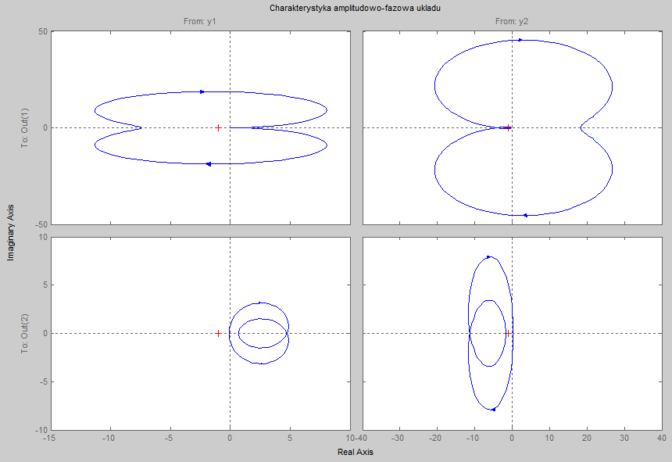

Rys. 4.2.4 - Charakterystyka amplitudowo - fazowa badanego układu

Na kolejnych wykresach (Rys. 4.2.5) przedstawiono wartości sterowania oraz stanu obiektu w trakcie trwania symulacji. Stan obiektu wyraźnie zaczyna odbiegać od punktu równowagi, mimo to regulator ciągle sprowadza go do zera:

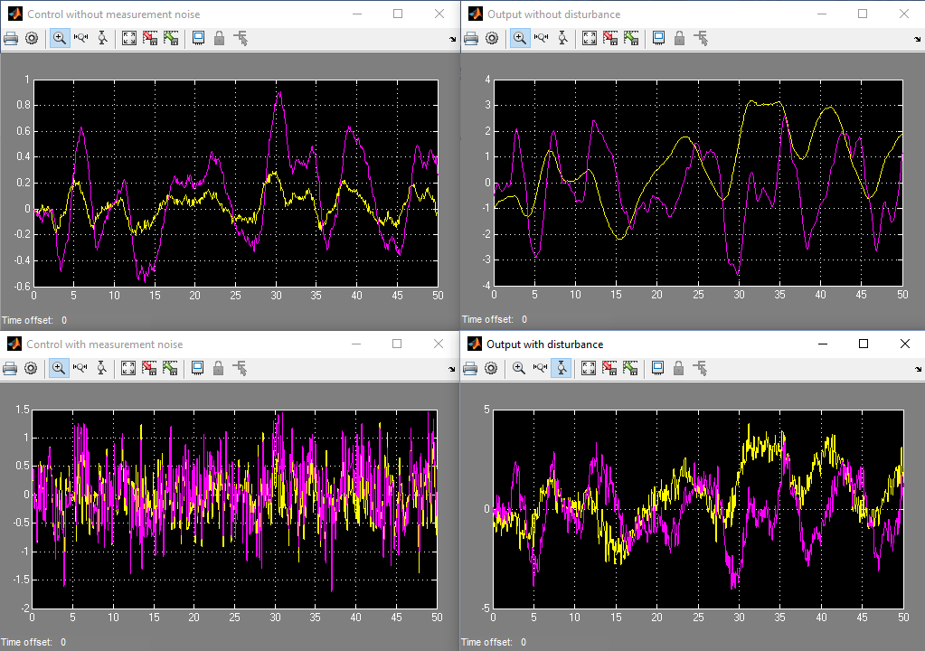

Rys. 4.2.5 - Wartości sterowania oraz stanu obiektu w trakcie trwania symulacji

Ostatni test dla tego problemu przeprowadzony został przy wzmocnieniu zakłóceń równym 2. Na poniższym wykresie przedstawiona jest charakterystyka amplitudowo fazowa układu (Rys. 4.2.6):

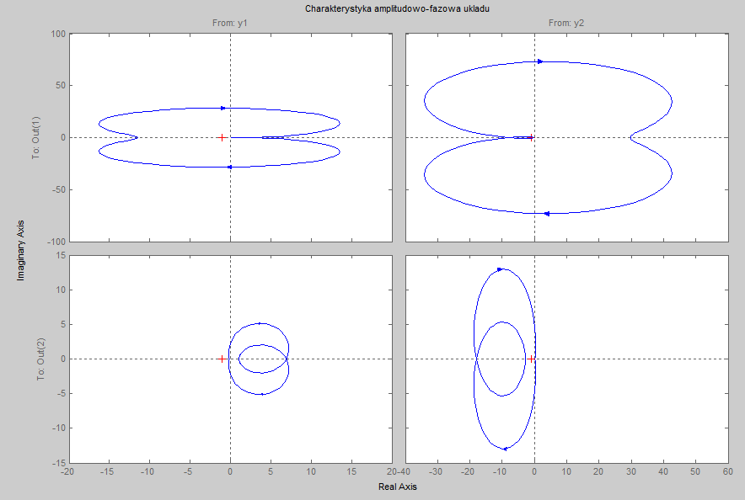

Rys. 4.2.6 - Charakterystyka amplitudowo - fazowa badanego układu

Na ostatnich wykresach (Rys. 4.2.7) przedstawiono wartości sterowania oraz stanu obiektu w trakcie trwania symulacji. Mimo dwukrotnego zwiększenia wartości zakłóceń regulator wciąż sprowadza stan w pobliże punktu równowagi:

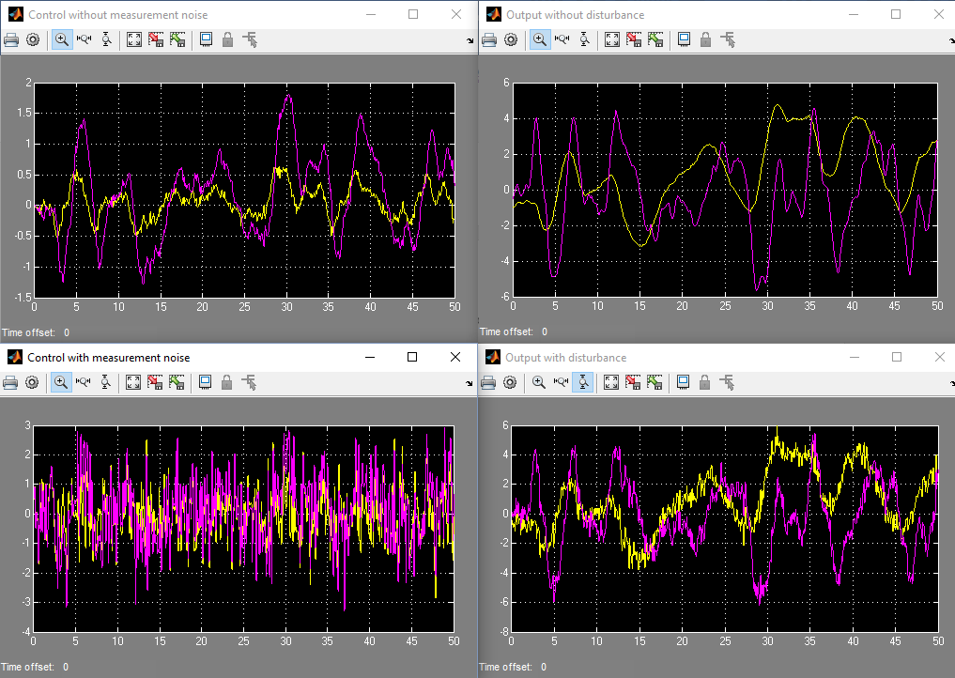

Rys. 4.2.7 - Wartości sterowania oraz stanu obiektu w trakcie trwania symulacji

## Problem trzeci – REA1

Pierwszy test przeprowadzony został przy wzmocnieniu zakłóceń równym 0.25. Na poniższych wykresach przedstawiona jest charakterystyka amplitudowo fazowa obiektu oraz układu (Rys. 4.3.1 i Rys. 4.3.2). Jak widać badany obiekt jest bardziej skomplikowany od poprzednich:

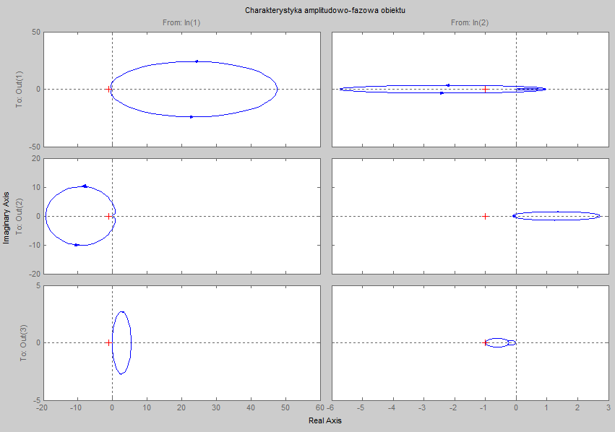

Rys. 4.3.1 - Charakterystyka amplitudowo - fazowa badanego obiektu

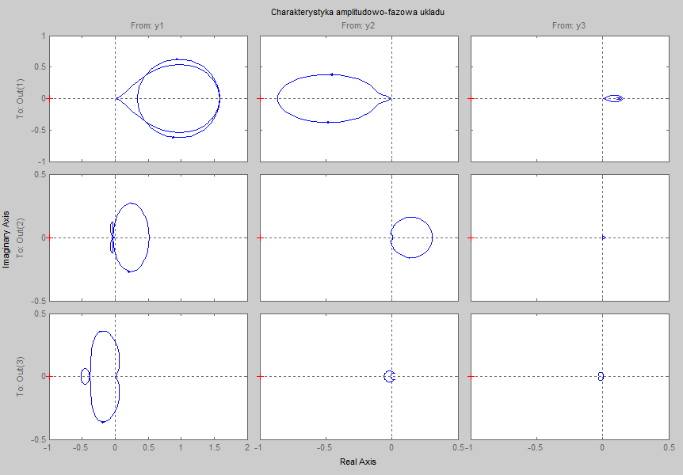

Rys. 4.3.2 - Charakterystyka amplitudowo - fazowa badanego układu

Na kolejnych wykresach (Rys. 4.3.3) przedstawiono wartości sterowania oraz stanu obiektu w trakcie trwania symulacji. Regulator nie pozwala by stan zbytnio oddalił się od punktu równowagi:

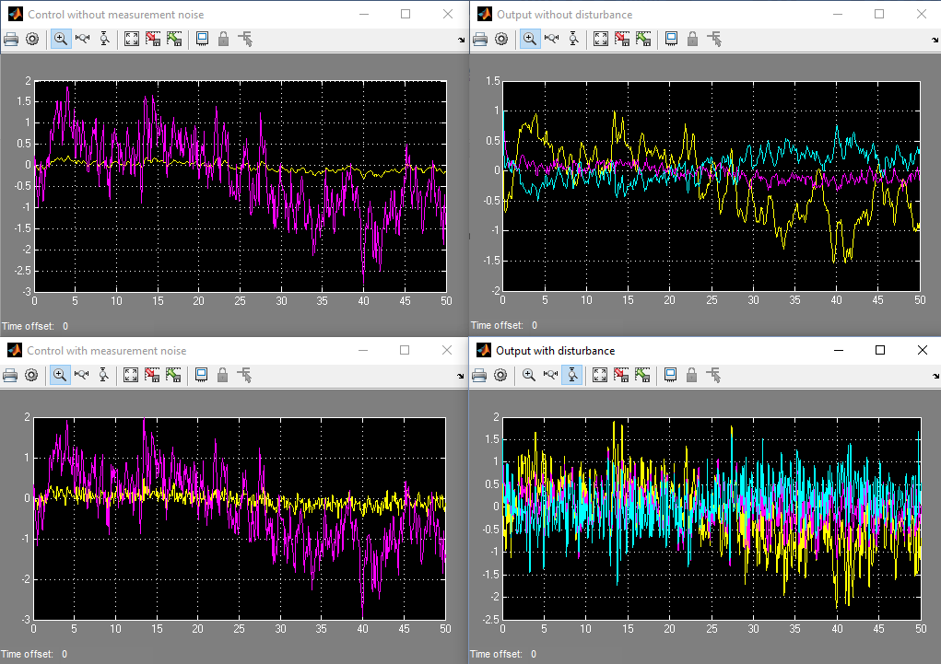

Rys. 4.3.3 - Wartości sterowania oraz stanu obiektu w trakcie trwania symulacji

Kolejny test dla tego problemu przeprowadzony został przy wzmocnieniu zakłóceń równym 1. Na poniższym wykresie przedstawiona jest charakterystyka amplitudowo fazowa układu (Rys. 4.3.4):

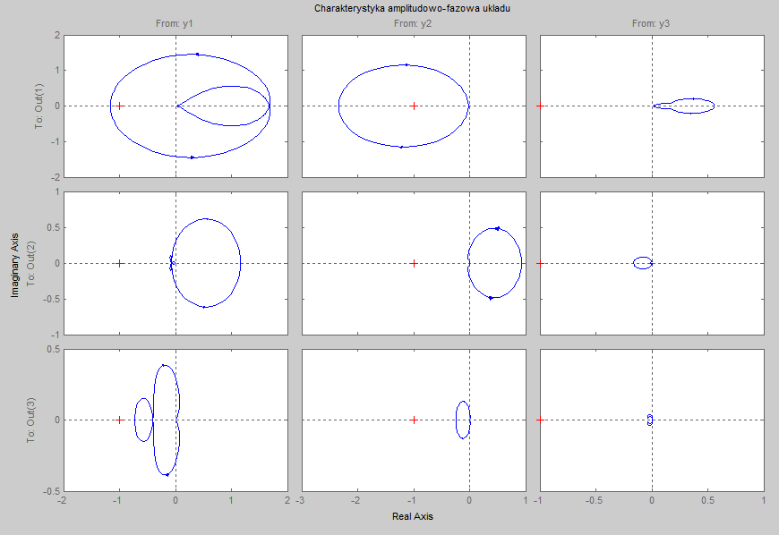

Rys. 4.3.4 - Charakterystyka amplitudowo - fazowa układu

Na kolejnych wykresach (Rys. 4.3.5) przedstawiono wartości sterowania oraz stanu obiektu w trakcie trwania symulacji. Mimo zwiększenia zakłóceń regulator wciąż pełni swoją rolę cały czas sprowadzając stan w pobliże punktu równowagi:

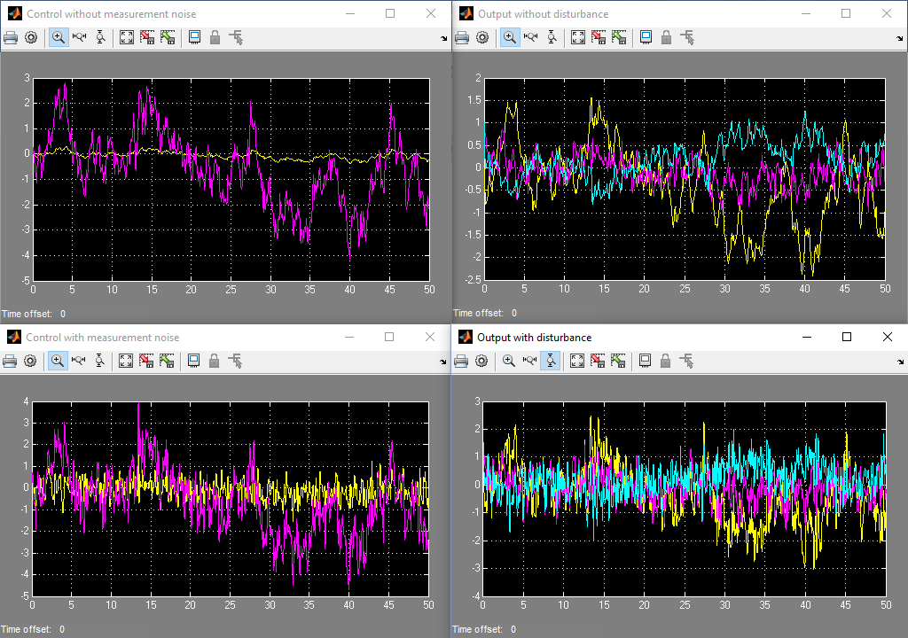

Rys. 4.3.5 - Wartości sterowania oraz stanu obiektu w trakcie trwania symulacji

Ostatni test dla tego problemu przeprowadzony został przy wzmocnieniu zakłóceń równym 2. Na poniższym wykresie przedstawiona jest charakterystyka amplitudowo fazowa układu (Rys. 4.3.6):

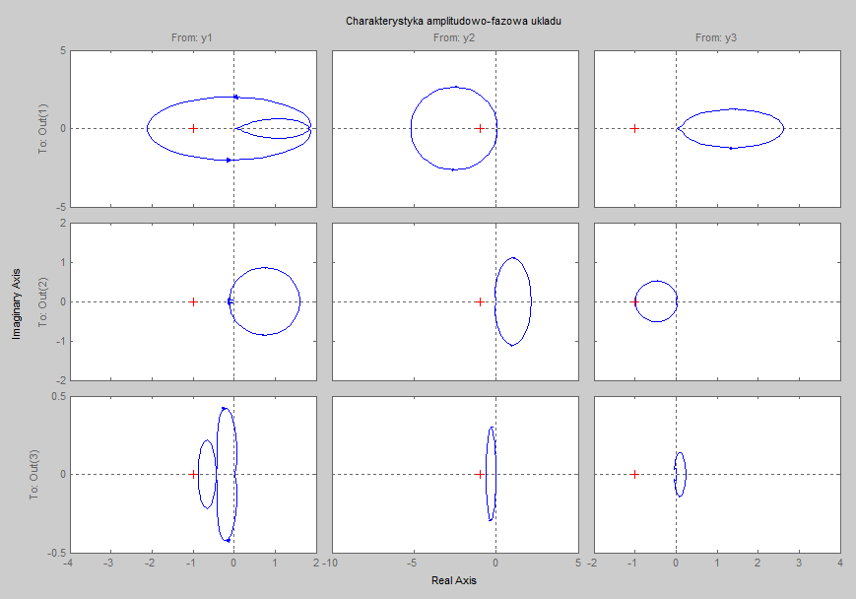

Rys. 4.3.6 - Charakterystyka amplitudowo - fazowa badanego układu

Na ostatnich wykresach (Rys. 4.3.7) przedstawiono wartości sterowania oraz stanu obiektu w trakcie trwania symulacji. Mimo dwukrotnego zwiększenia wartości zakłóceń przebiegi wyjść obiektu niewiele różnią się od poprzednich:

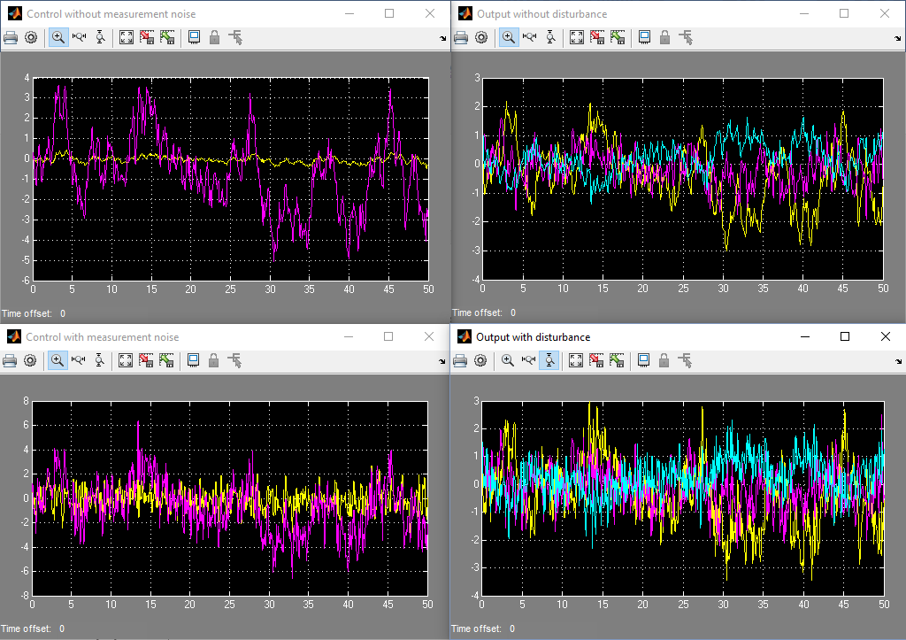

Rys. 4.3.7 - Wartości sterowania oraz stanu obiektu w trakcie trwania symulacji

## Problem czwarty – DIS2

Pierwszy test przeprowadzony został przy wzmocnieniu zakłóceń równym 0.25. Na poniższych wykresach przedstawiona jest charakterystyka amplitudowo fazowa obiektu oraz układu (Rys. 4.4.1 i Rys. 4.4.2):

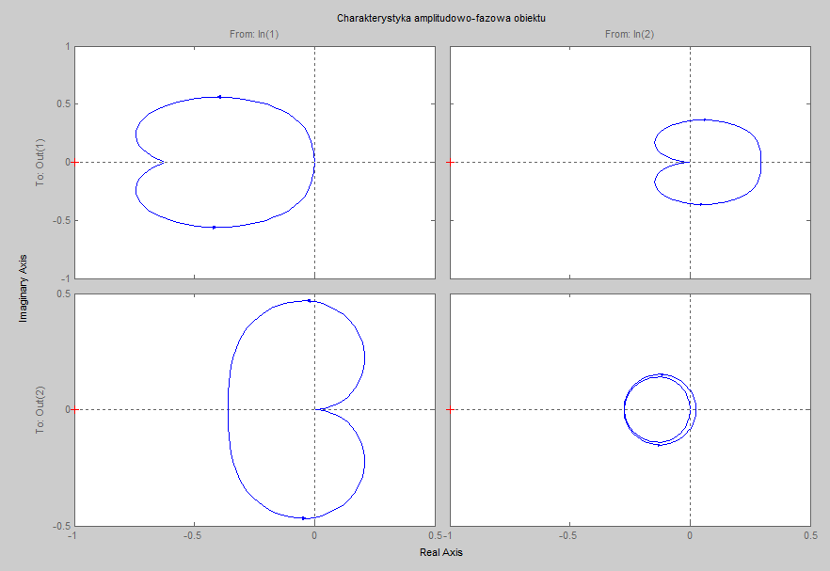

Rys. 4.4.1 - Charakterystyka amplitudowo - fazowa obiektu

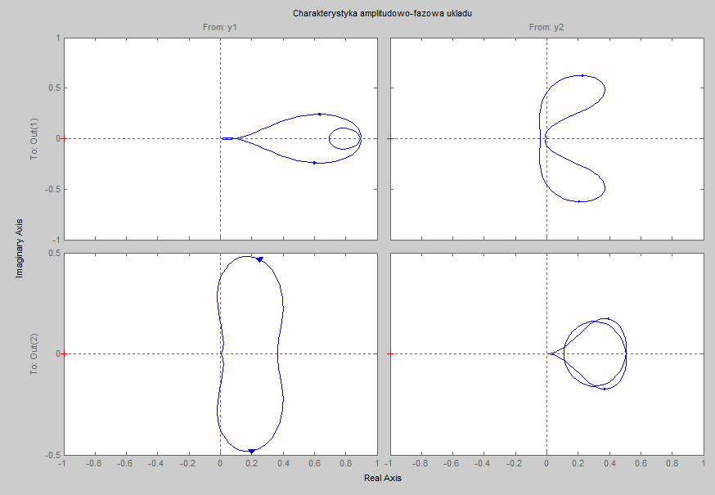

Rys. 4.4.2 - Charakterystyka amplitudowo - fazowa układu

Na kolejnych wykresach (Rys. 4.4.3) przedstawiono wartości sterowania oraz stanu obiektu w trakcie trwania symulacji. Regulator bardzo dobrze radzi sobie z zakłóceniami:

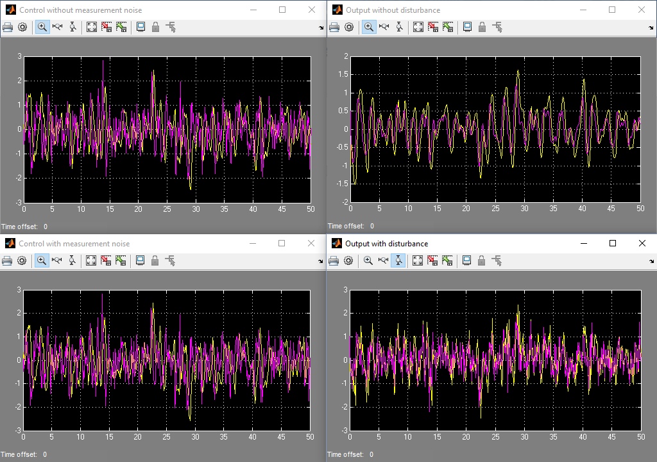

Rys. 4.4.3 - Wartości sterowania oraz stanu obiektu w trakcie trwania symulacji

Kolejny test dla tego problemu przeprowadzony został przy wzmocnieniu zakłóceń równym 1. Na poniższym wykresie przedstawiona jest charakterystyka amplitudowo fazowa układu (Rys. 4.4.4):

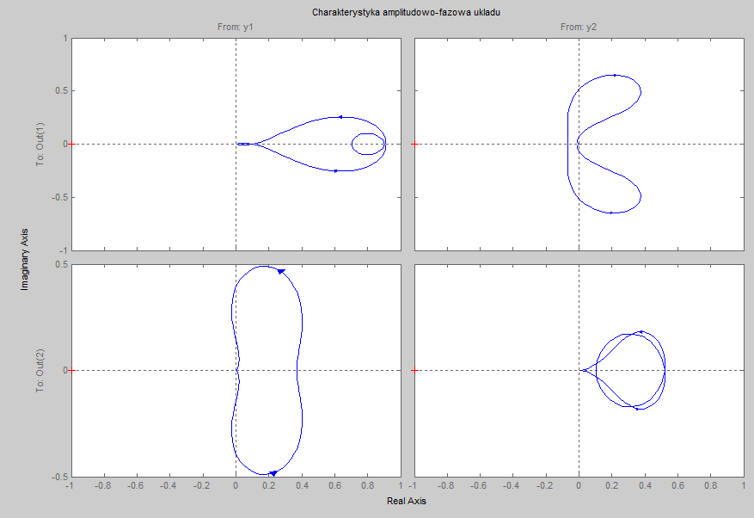

Rys. 4.4.4 - Charakterystyka amplitudowo - fazowa badanego układu

Na kolejnych wykresach (Rys. 4.4.5) przedstawiono wartości sterowania oraz stanu obiektu w trakcie trwania symulacji:

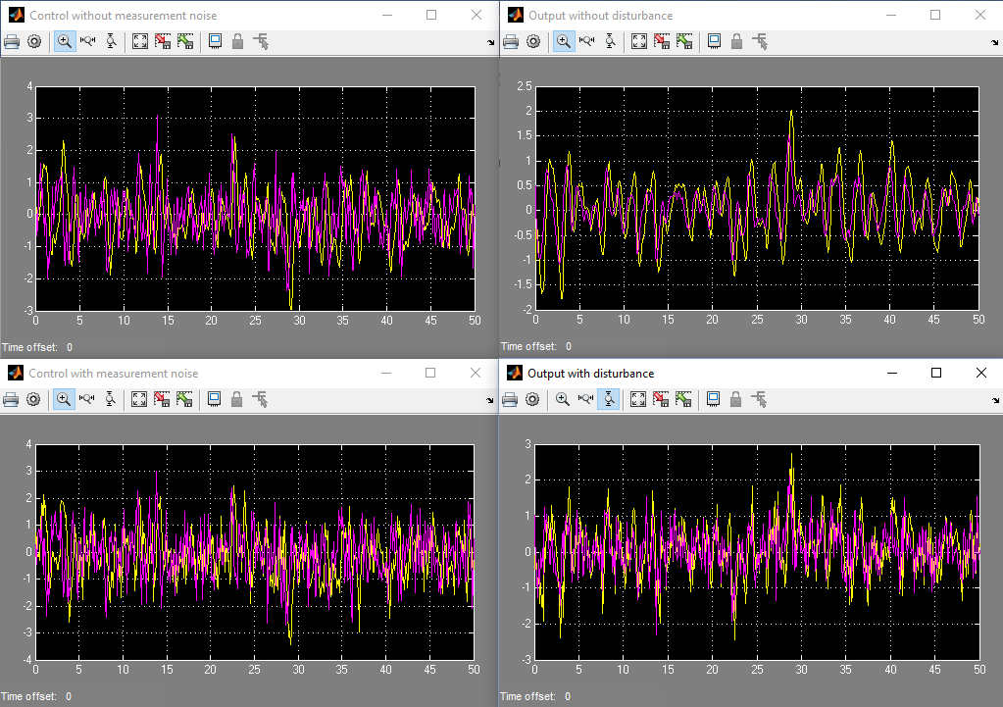

Rys. 4.4.5 - Wartości sterowania oraz stanu obiektu w trakcie trwania symulacji

Ostatni test dla tego problemu przeprowadzony został przy wzmocnieniu zakłóceń równym 2. Na poniższym wykresie przedstawiona jest charakterystyka amplitudowo fazowa obiektu oraz układu (Rys. 4.4.6):

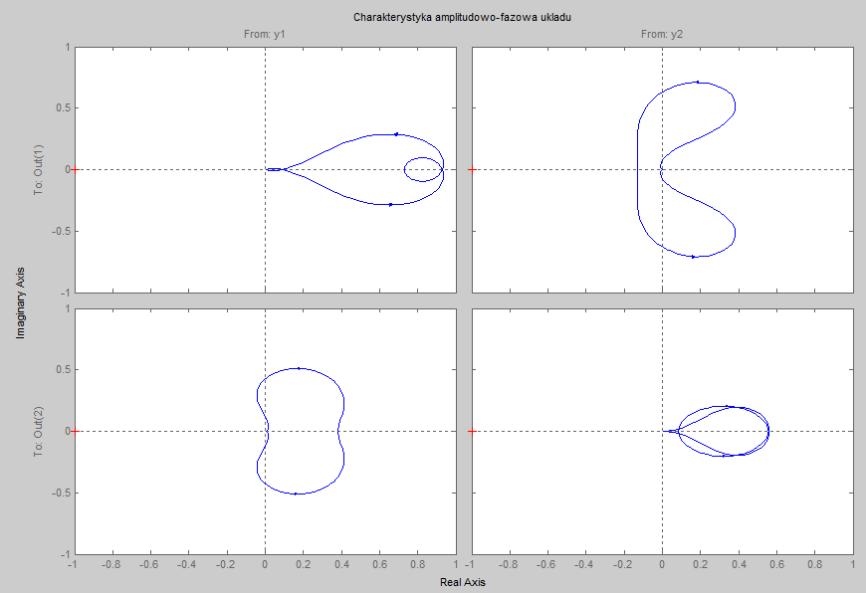

Rys. 4.4.6 - Charakterystyka amplitudowo - fazowa badanego układu

Na ostatnich wykresach (Rys. 4.4.7) przedstawiono wartości sterowania oraz stanu obiektu w trakcie trwania symulacji. Mimo znacznego wzrostu zakłóceń wyjścia obiektu ciągle oscylują wokół punktu równowagi co świadczy o poprawnym działaniu regulatora:

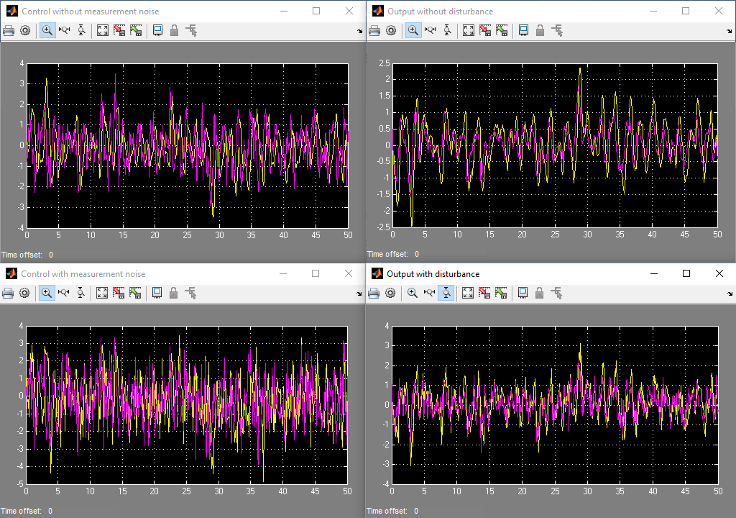

Rys. 4.4.7 - Wartości sterowania oraz stanu obiektu w trakcie trwania symulacji

## Problem piąty – AC3

Pierwszy test przeprowadzony został przy wzmocnieniu zakłóceń równym 0.25. Na poniższych wykresach przedstawiona jest charakterystyka amplitudowo fazowa obiektu oraz układu (Rys. 4.5.1 i Rys. 4.5.2):

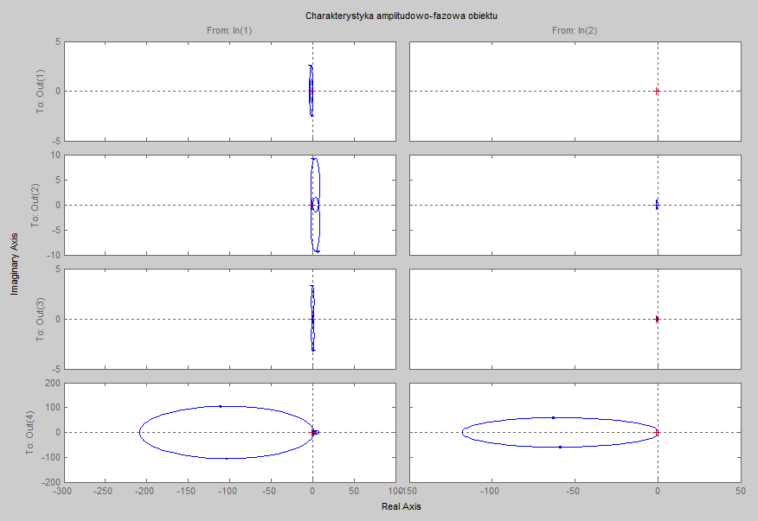

Rys. 4.5.1 - Charakterystyka amplitudowo - fazowa badanego obiektu

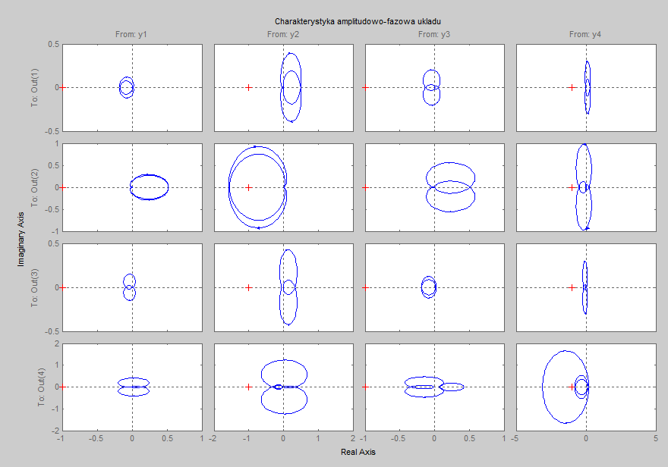

Rys. 4.5.2 - Charakterystyka amplitudowo - fazowa badanego układu

Na kolejnych wykresach (Rys. 4.5.3) przedstawiono wartości sterowania oraz stanu obiektu w trakcie trwania symulacji. Tym razem badany obiekt jest bardzo skomplikowany. Jak widać regulator sprowadza wyjścia obiektu w pobliże punktu równowagi oprócz jednej zmiennej która jest wyraźnie bardziej podatna na zakłócenia:

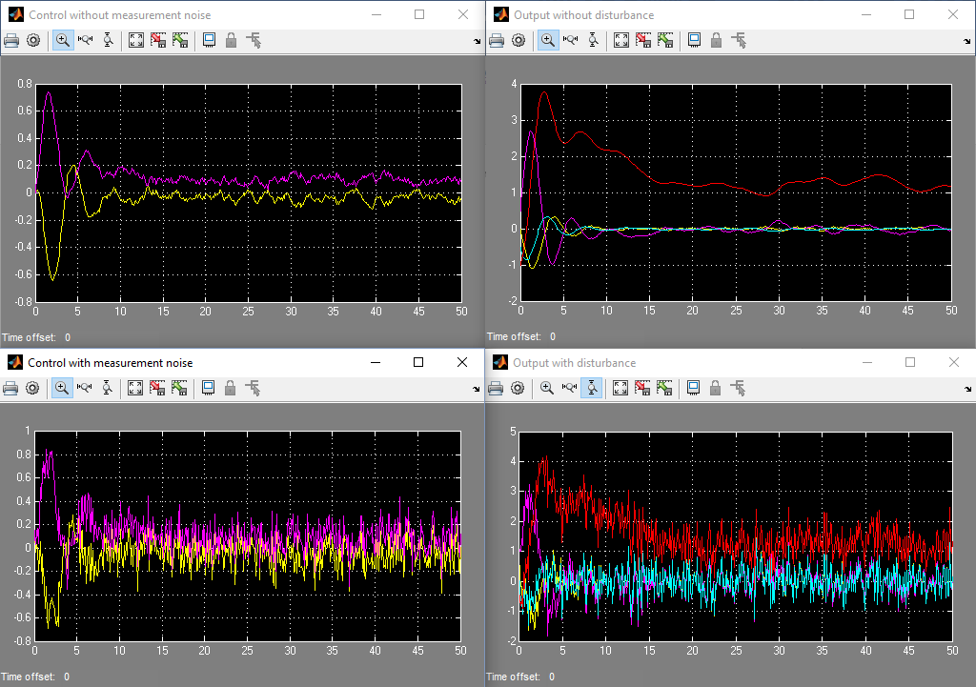

Rys. 4.5.3 - Wartości sterowania oraz stanu obiektu w trakcie trwania symulacji

Kolejny test dla tego problemu przeprowadzony został przy wzmocnieniu zakłóceń równym 1. Na poniższym wykresie przedstawiona jest charakterystyka amplitudowo fazowa układu (Rys. 4.3.4):

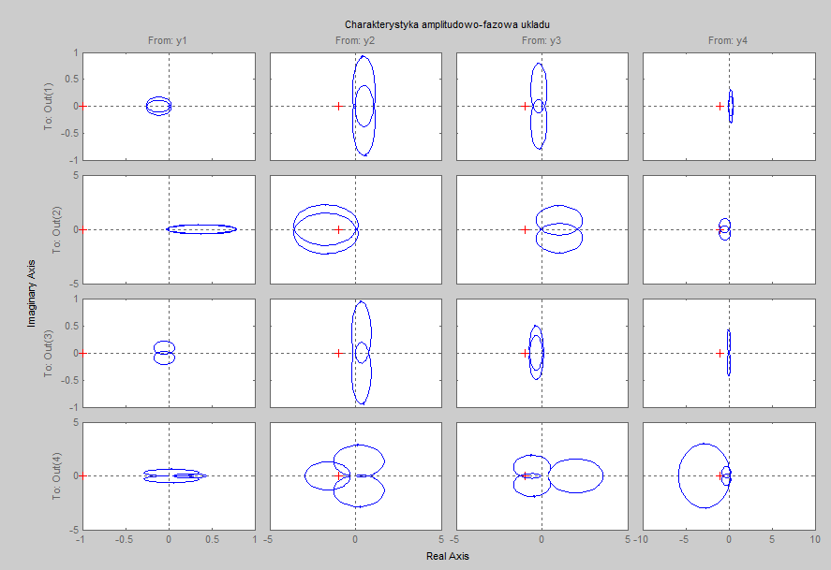

Rys. 4.5.4 - Charakterystyka amplitudowo - fazowa badanego układu

Na kolejnych wykresach (Rys. 4.5.5) przedstawiono wartości sterowania oraz stanu obiektu w trakcie trwania symulacji. Tak jak było wspomniane wcześniej, jedna ze zmiennych jest dużo bardziej wrażliwa na zakłócenia. Po ich zwiększeniu regulator ma trudności ze sprowadzeniem jej do punktu równowagi, choć z innymi zmiennymi nie ma tego problemu:

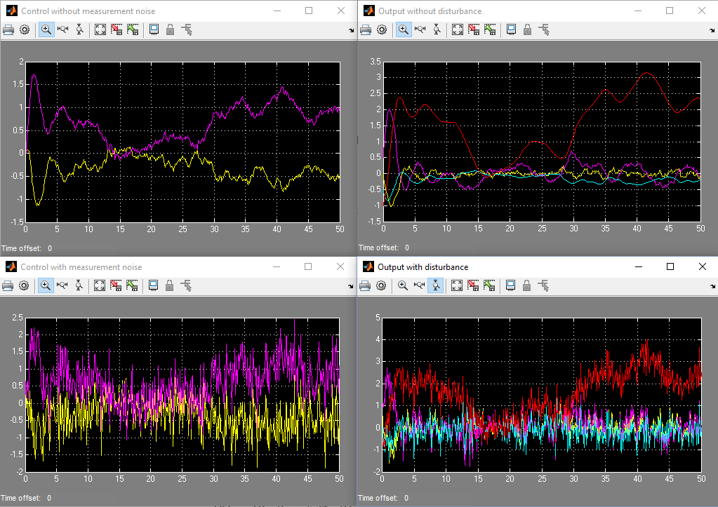

Rys. 4.5.5 - Wartości sterowania oraz stanu obiektu w trakcie trwania symulacji

Ostatni test dla tego problemu przeprowadzony został przy wzmocnieniu zakłóceń równym 2. Na poniższym wykresie przedstawiona jest charakterystyka amplitudowo fazowa układu (Rys. 4.5.6):

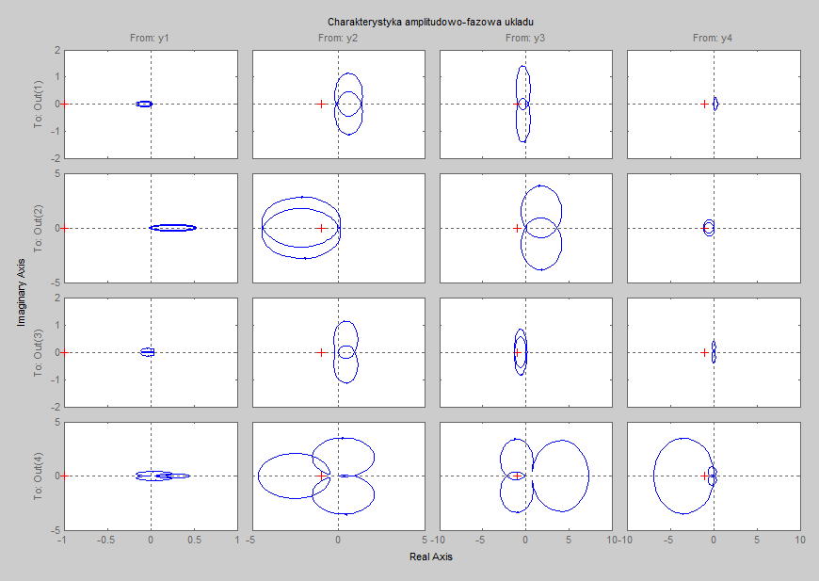

Rys. 4.5.6 - Charakterystyka amplitudowo - fazowa badanego układu

Na ostatnich wykresach (Rys. 4.5.7) przedstawiono wartości sterowania oraz stanu obiektu w trakcie trwania symulacji. Na wykresach tych widać eskalację problemu z podatną zmienną stanu. Mimo, że z innymi zmiennymi regulator radzi sobie bardzo dobrze czwarta z nich oddala się od punktu równowagi, choć i ją udaje się ostatecznie sprowadzić w jego pobliże:

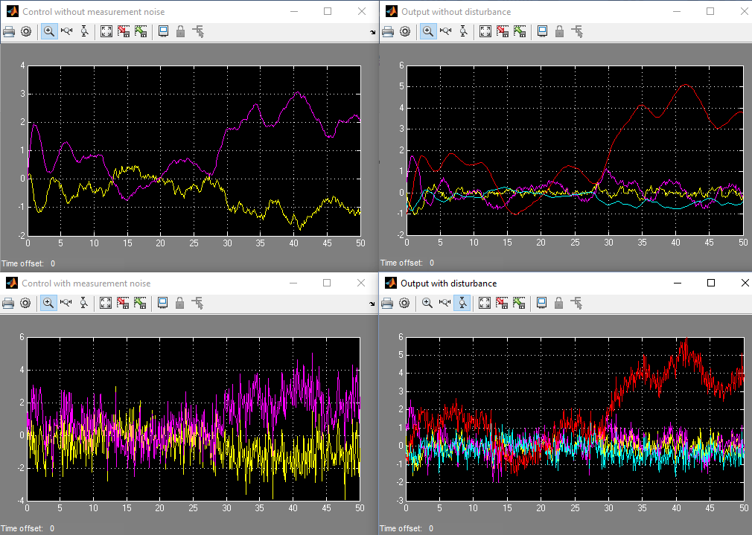

Rys. 4.5.7 - Wartości sterowania oraz stanu obiektu w trakcie trwania symulacji

# Wnioski